Муниципальное бюджетное дошкольное образовательное учреждение
детский сад с. Новоалександровка

Конспект интегрированного занятия по физической культуре в старшей группе по теме:
« Прогулка в Страну здоровья»

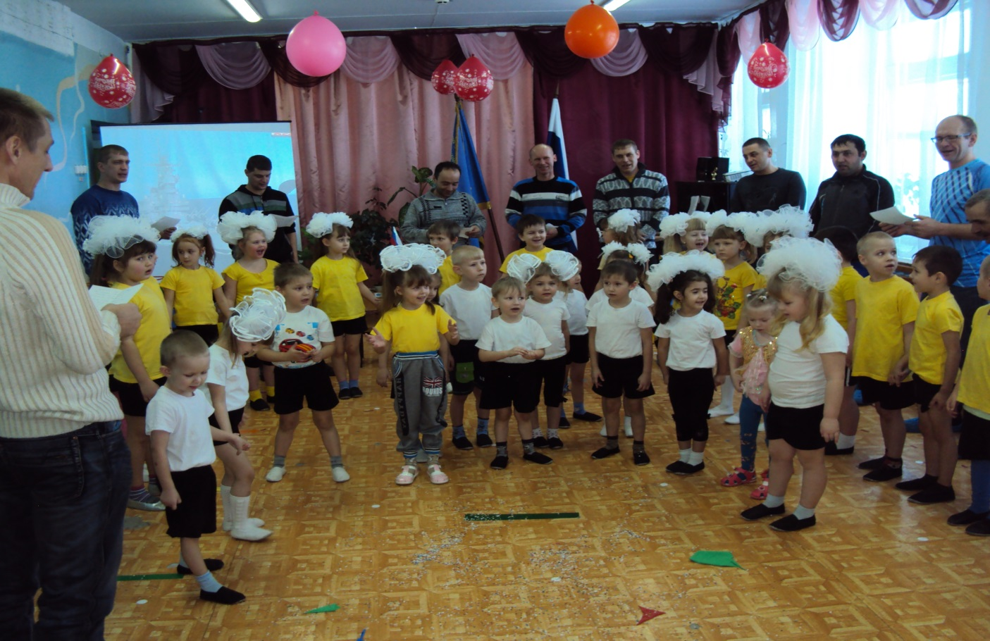

Воспитатель первой квалификационной категории:
Сериченко Светлана Васильевна.

Цель: формирование у детей интереса и ценностного отношения к занятиям физической культурой.
Интеграция образовательных областей: физическая культура, здоровье, безопасность, коммуникация, музыка.
Задачи по образовательным областям:
«Физическая культура»:
- вызвать у детей интерес к выполнению физических упражнений с нетрадиционными предметами, доставить радость от выполнения занимательных физических упражнений;
- развивать координацию движений, внимание, ориентировку в пространстве;
- развивать способность поддерживать динамическое и статическое равновесие;
- закрепить упражнения для развития и укрепления мышц спины, гибкости позвоночника, укрепление мышц плечевого пояса;
- совершенствовать навыки бега, прыжков, умение работы с мячом;
- содействовать развитию дыхательной мускулатуры, глазомера.
«Здоровье»:
- продолжить укреплять здоровье детей и приобщать к здоровому образу жизни;
- способствовать снятию эмоционального и физического напряжения.
«Безопасность»:
- создать условия для безопасного обучения детей упражнениям на развитие силы мышц рук, ног с использованием нетрадиционного оборудования;
- воспитывать чувства взаимопомощи и дружелюбия;
- учить применять полученные знания для своего оздоровления самостоятельно.
«Коммуникация»:
- воспитывать самостоятельность, активность, умение действовать в коллективе, осознано выполнять задания.
«Музыка»:
- содействовать развитию чувства ритма, музыкального слуха, внимания;
- умение согласовывать движения с музыкой.
Оборудование: мячи разных размеров, разного материала; верёвочки; трубочки на каждого ребёнка; два игровых поля на маленьких дощечках; три больших игровых поля на простынях; «сухой дождь»; «паутина на обруче».
Через «паутину» на большом обруче дети входят в зал левым боком, становятся полукругом лицом к зрителям.
- Здравствуйте, дети! Что означает это волшебное слово? (ответы детей) Давайте поздороваемся с нашими гостями. Мы в стране здоровья, а здоровье – это тренировка, в которой участвуют те, кто хочет быть красивым.
Всем известно, всем понятно,
Что здоровым быть приятно.
Только каждый должен знать,
Как ему здоровым стать.
В конце нашей тренировки мы будем знать ответ на этот вопрос, а помогать нам будет наш весёлый звонкий мяч.
Разминка 1. «У меня хорошо, а у соседа лучше»- сомкнув круг, выполняют друг другу массаж.
2. «И наши глазки не забудем»- разомкнув круг, выполняют упражнения для глаз.
- Начинаем подготовку,
Выходи на тренировку.
Каждый весел и здоров, И к занятию готов!
(за направляющим бегом в одну колонну)
Построение
- Застоялись наши ножки, пошагали по дорожке.
-Узкий мостик впереди, на носочки встали мы (руки вверху).
-И на пятачках пройдём, тропочку себе пробьём (руки на затылке).
-Вход в тёмную пещеру впереди, маленькими стали мы (ходьба в полуприсяде, руки на поясе).
-Дальше так нам не пройти, только на четвереньках можно проползти.
-А теперь, чтобы было веселей, «паучками» побежали мы скорей.
-Вот просвет уж впереди, на колени встали мы.
-Вот и вышли мы на свет, но ямы впереди, сделать мы прыжки должны.
-А теперь бегом, бегом, всё кругом, кругом.
-Все устали мы бежать, нужно дружно нам шагать и правильно дышать (упражнение на дыхание)
-Водные процедуры принимаем ( «сухой дождь») и с мячом работать начинаем (дети берут мячи и строятся в три колонны)
Ритмическая гимнастика (под музыку «спортлото»)
Переходим к основной части (работа в подгруппах со сменой деятельности)
- броски в цель (щит с отверстиями);
- прокатывание мяча по дорожке из натянутых верёвочек (дети верёвочки держат ногами)
- работа с мячиками на игровом поле (забей в ворота гол- на дыхание)
Отлично поработали, весело поиграем.
П/игра «Догонялки» (считалочкой выбираем ведущего)
Игра м/п «Футбол» (игровое поле- простынь с отверстиями, на каждом поле 4 игрока)
Заключительная часть (становятся в круг, опускаются на колени, садятся на пятки)
Все умеете играть,
Прыгать, бегать, хохотать,
Но не все пока умеют
Расслабляться, отдыхать.
Наши мышцы напрягаем,
Руки вверх мы поднимаем (встают на колени, вдох)
Расслабляем, опускаем,
Тихо ими покачаем (опускаются на пятки, выдох)
И немного помечтаем.
(звучит тихая спокойная музыка) А теперь немного лени:
Исчезает напряженье, наступает расслабленье.
Глазки все мы закрываем,
Обо всём мы забываем.
Дышится легко, ровно, глубоко.
Итог: А теперь откройте глазки, встаньте. Наша тренировка подошла к концу.
Всем известно, всем понятно,
Что здоровым быть приятно,
Только каждый должен знать
Как ему здоровым стать.
Посмотрите друг на друга: «- Вы красивые? Вы счастливые? Вы игривые? Вы здоровые? Благодаря чему?» (тренировкам!)
Спорт и физкультура всех вперёд ведут,
В трудную минуту нас не подведут.
И если дружен ты со мной,
Настойчив в тренировках, то будешь,
В холод, в дождь и в зной, выносливым и ловким.
Будь здоровым, будь красивым,
Будь как солнышко игривым,
И расти большой, большой!
Вот такой! Вот такой! (на носочках тянутся до рук воспитателя)
Мы не прощаемся со страной здоровья, а говорим до свидания! Принимаем освежающий, бодрящий душ («сухой дождь») и дети выходят правым боком через «паутинку» на большом обруче.

Очень помогают в работе образовательные ресурсы:
http://vospitatel.com.ua/ сайт «Воспитатель» (Дошколята- ВКонтакте)
http://instruktor-myachikova.blogspot.ru/ физкультура в д/саду с Мячиковой Олесей
http://dob.1september.ru журнал «Дошкольное образование» (журнал- ВКонтакте)
https://vk.com/fizkult__ura образовательный проект по физкультуре для педагогов д/сада (Физкульт Ура!- ВКонтакте)
Литература
Харченко Т.Е., Организация двигательной деятельности в детском саду.-М.: Детство-пресс, 2010
Доронова Т.Н., Тимофеева Т.И., Короткова Н.А., Рунова М.А. «Материалы и оборудование для детского сада». «Линка-Пресс», 2004
Егоров Б. Оздоровительно-воспитательная работа с ослабленными детьми.// Дошкольное воспитание. №5, 2001

